THỰC ĐƠN NGÀY 26 THÁNG 3 NĂM 2024

ĂN SÁNG  -Mì quảng  -Bánh bông lan dâu  -Sữa Netsure  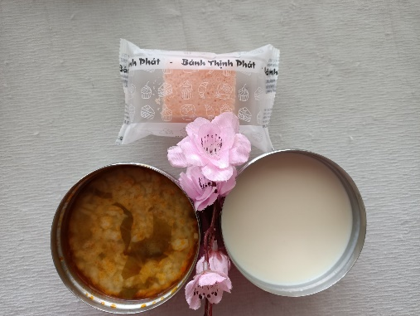 | ĂN TRƯA  -Cơm  -Thịt gà nấu nho  -Canh cua rau mồng tơi  -Dưa hấu  -Cải thìa xào  -Cải thìa luộc  -Phô mai (SDD)  -Ổi (Dc-bp)  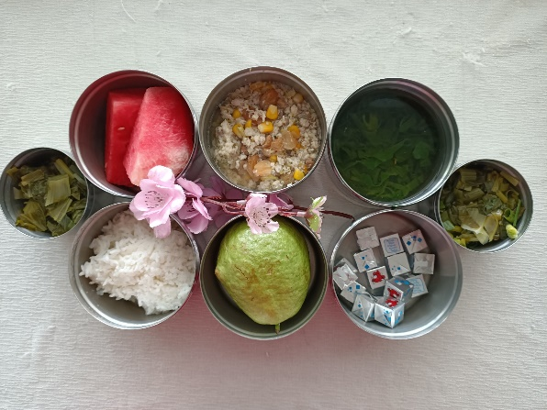 | ĂN XẾ  -Cháo đậu xanh nấu thịt  -Puding dừa  